GLASURI DE CLOPOȚEI

Publicație semestrială a elevilor clasei a IV-a
Glasuri de clopoței

REVISTA CLASEI A IV-A
COORDONATOR,

Profesor învățământ primar, MUTH DORINA ANCUȚA
ȘCOALA GIMNAZIALĂ ”ANDREI MUREȘANU”

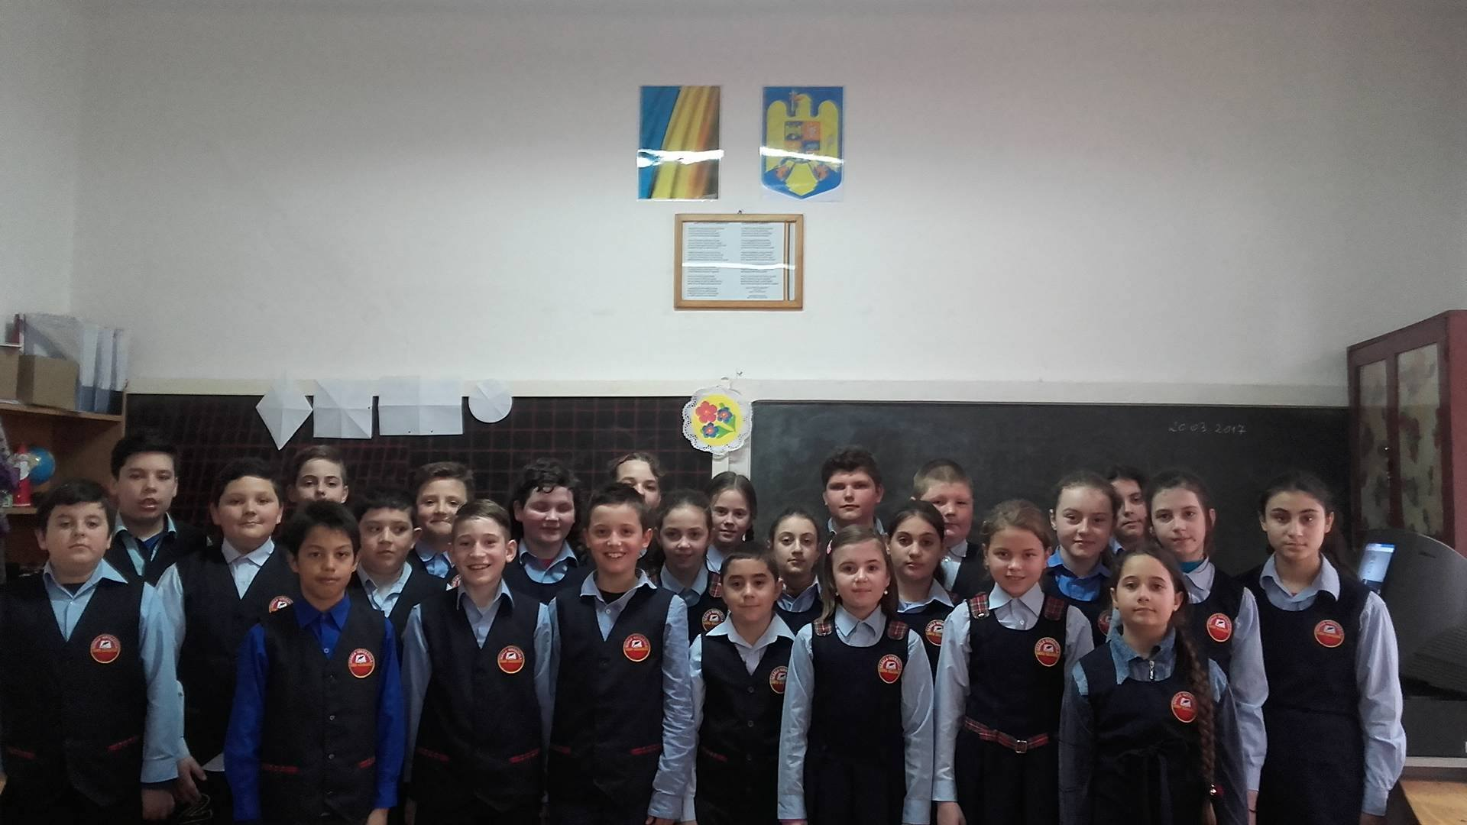

"Copiii sunt mesaje vii pe care le trimitem unor timpuri pe care nu le vom mai apuca." Neil Postma
Revista noastră, o irezistibilă invitație la lectură!

CEHU SILVANIEI
2018
CUPRINS

CÂND CLOPOȚELUL A SUNAT ÎNTÂIA OARĂ………pag.2
E SĂRBĂTOARE ÎN ȘCOALA NOASTRĂ………………pag.8
O ACTIVITATE GUSTOASĂ..……………………………pag.12
AM PLECAT SĂ COLINDĂM……………………….......pag.16
AM FOST AJUTOARELE LUI MOȘ CRĂCIUN……….pag.21
PARTENERIATUL CU BIBLIOTECA JUDEȚEANĂ
”I.S.BĂDESCU” ZALĂU SĂLAJ………………………..pag.23
SISTEMUL NOSTRU SOLAR…………………………….pag.28
PROVOCĂRI MATEMATICE…………………………….pag.30

CÂND CLOPOȚELUL A SUNAT ÎNTÂIA OARĂ

FĂLĂUȘ MIHAELA# A sosit toamna. E luna septembrie, soarele strălucește cu putere, păsările se aliniază în stoluri plecând spre țările calde, iar bobocii încep mult așteptata școală.
E ziua în care mă trezesc dis de dimineață, mă pregătesc și cu pași grăbiți pornesc către școală. Acolo îmi găsesc colegii, toți îmbrăcați în haine de sărbătoare și pe noua noastră învățătoare care ne așteaptă cu brațele deschise și cu zâmbetul pe buze.
Toți ne-am bucurat să ne revedem depănând impresii din vacanță. Începe festivitatea de deschidere a noului an școlar, în care doamna directoare ne urează un bun venit în noul an și multă forță de muncă. După terminarea festivității fiecare clasă de elevi se îndreaptă spre sala lor de clasă în care în acest an își desfășoară activitatea.
Surpriză! În sală ne așteaptă cărțile frumos aranjate pe băncile noastre. Intrăm, ne așezăm în bănci și așteptăm discursul doamnei învățătoare Muth Dorina care face cunoștință cu noi toți. Ea ne prezintă noua noastră colegă și ne explică ce avem pe băncile noastre începând cu pliantul în care se găsește orarul și rechizitele necesare pentru realizarea unei colaborări bune, materiile pe care le vom studia, numele profesorilor ce ne vor preda, schema orară, structura noului an școlar, sfaturi pentru părinți.
Doamna învățătoare ne prezintă cărțile pe care le-am primit care erau frumos ilustrate și colorate.
În continuare doamna învățătoare ne spune de ce rechizite avem nevoie în ziua următoare urmând ca în a doua zi să ne depănăm amintirile din vacanță.
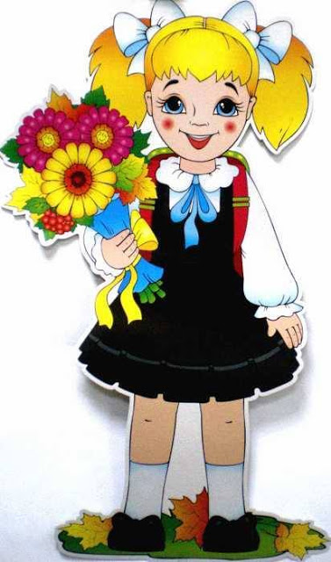

”Copiii sunt ca și oglinda; tot ce văd și aud, ei fac. Fii o reflexie bună pentru ei.”
K. Heath

TĂTAR MATEI# A trecut vara. Azi este ziua când ne întoarcem cu drag la școală. În timpul verii m-am gândit mereu la noua învățătoare. Iată că acum o voi cunoaște.
Emoția întâlnirii cu colegii și cu doamna m-a făcut să fiu puțin agitat.
Ne-am întâlnit cu toții pe terenul de sport: copiii cu flori în mână, părinți îmbrăcați frumos, bunici cu părul cărunt și mulțime de profesori. Dintre ei a venit la noi o doamnă, care era noua noastră învățătoare.
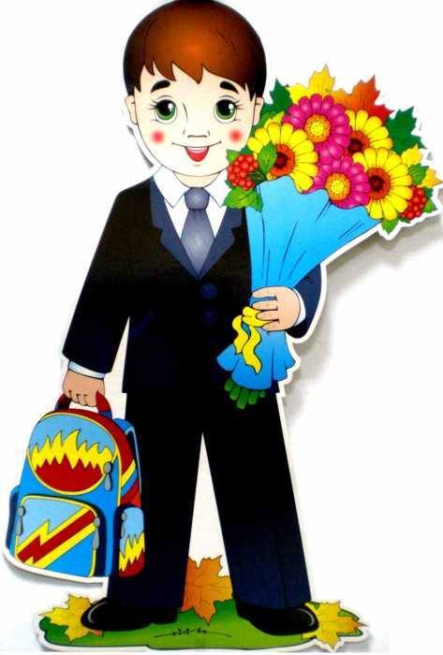
După festivitate ne-am dus în clasă unde au început prezentările. Noi ne-am spus impresii din vacanță, iar doamna pretențiile clasei a IV-a. Nu a fost greu. Greul de acum începe. Manualele erau noi și frumoase. Le-am răsfoit dar le vom învăța peste an.
Clopoțelul a sunat și bucuroși am plecat acasă. Și mâine începem o nouă zi.
.

VĂRGAȘ RALUCA# Vocile școlarilor te asurzeau. Afară era o zi plăcută de toamnă. Noi, toți elevii, ne adunaserăm în curtea scolii. Am uitat să vă spun. Ne-a venit o învățătoare nouă. Toți eram nerăbdători să vedem tehnica acesteia de a ne preda. Suntem obișnuiți să schimbăm cadrele didactice așa că nu era ceva nou pentru noi.
Când am intrat în clasă, pe bănci, ne așteptau manualele care parcă doreau să ne învețe mai multe decât știam.
Lângă acestea ne așteaptă orarul și pe marginile lui erau desene animate. Lângă el era pliant cu o albinuță, aceasta cred eu simbolizând hărnicia de care doamna învățătoare vrea să dăm dovadă. Bineînțeles că în el era scrisă lista rechizitelor necesare, profesorii care ne vor preda, perioadele de vacanță.
Ceva ce pe mine și cred că și pe colegii mei ne-a impresionat la fel de tare este faptul că, pe lângă toate broșurile, manualele, ne aștepta o ciocolată. Nu că sunt mare fan ciocolată, dar era ceva deosebit pentru noi, deoarece niciodată nu am primit ciocolată la început de an școlar.
Pot să spun că a fost o zi așteptată de toți colegii. Vorbind de colegi, ne-a venit o colegă nouă. Numele ei este Andreea. Toți colegii încearcă să o facă să se simtă bine primită la școala noastră.
Ce să mai vorbim, a fost o zi minunată!

BODONE DAVID# E 12 septembrie. Începe un an nou școlar. M-am trezit de dimineață și am îmbrăcat hainele pe care mi le-a pregătit mama.
Împreună cu părinții, am pornit spre școală. Pe stradă, grupuri de copii se îndreptau și ei spre școală în mâini având buchete de flori. Am cumpărat și noi de la florărie un buchet de trandafiri roșii.
Am ajuns la școală. Curtea era plină de copii, părinți, profesori și învățători.
Ne-am căutat din priviri colegii din clasă. L-am zărit pe Aurelian, apoi pe Sebi. Ne-am salutat și am stat de vorbă. Am povestit despre ce a făcut fiecare în vacanța de vară. Au sosit și ceilalți colegi. Eram curioși cum va fi cu noua învățătoare. O cunoaștem din vedere.
Fiecare clasă și-a ocupat locul pregătit în curtea școlii. A venit spre noi doamna învățătoare. Am făcut liniște pentru că începea festivitatea. La festivitate a luat cuvântul: doamna directoare, șeful poliției din Cehu Silvaniei, preotul din localitate și un reprezentant al pompierilor.
După festivitate am intrat în clasă. Pe bănci ne așteptau manualele școlare. Am făcut cunoștință cu doamna învățătoare care ne-a spus că anul acesta vom studia împreună. Doamna învățătoare ne-a făcut o impresie bună tuturor. După ce am primit orarul, ne-am pus cărțile în ghiozdane. I-am dăruit cu toții câte un buchet de flori.
Prima zi de școală a fost emoționantă! Nu o vom uita prea ușor.
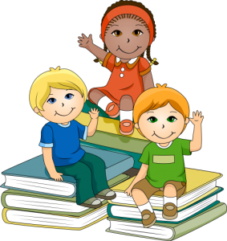

PUPEZĂ ALEXANDRU# Eu am fost foarte emoționat în prima zi în care a început clasa a IV-a. Faptul că în acest an școlar avem o doamnă învățătoare nouă, tânără și frumoasă m-a făcut să fiu și mai emoționat.
”Pe măsură ce cresc, copiii pot uita ceea ce le-ai spus dar nu vor uita felul în care i-ai făcut să se simtă.” – Kevin Heath

Această zi a rămas de neuitat pentru mine deoarece mi-am revăzut colegii de
clasă de care mi-a fost foarte dor.
Ne-am întâlnit toți pe terenul de sport unde a avut loc festivitatea de deschidere a noului an școlar.
După festivitate am mers în sala de clasă unde ne-am ocupat vechile locuri și unde doamna învățătoare a făcut cunoștință cu noi toți. A fost o zi care ni s-a părut că a trecut foarte repede.
Ne-am despărțit bucuroși că a început școala, că avem o învățătoare nouă și că din următoarele zile vom descoperi lucruri și materii noi.
A fost o zi interesantă!
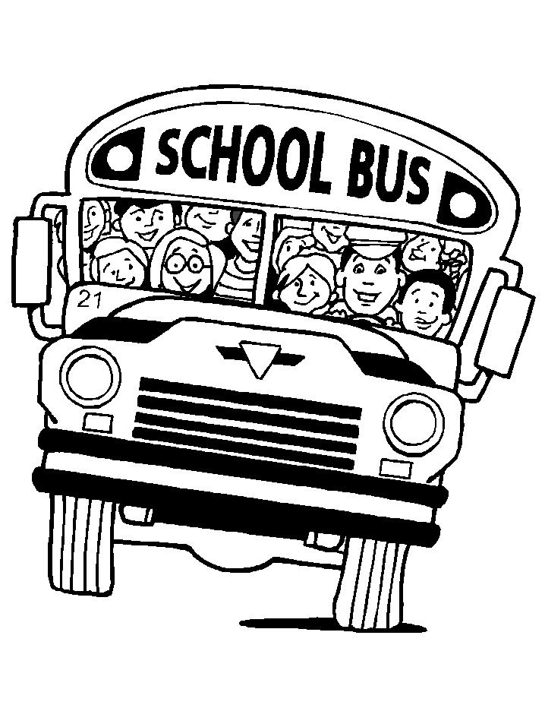

OȘAN GIULIA# Prima zi de școală a fost marcată de emoțiile și tema de necuscut a doamnei învățătoare și de bucuria revederii colegilor de clasă.
Încă de la prima oră a dimineții, zeci de elevi, îmbrăcați frumos, unii cu buchete de flori în mână, s-au strâns în curtea școlii pentru a participa la festivitatea de deschidere a noului an școlar.
De departe cei mai emoționați au fost elevii din clasa pregătitoare, care au intrat pentru prima dată pe porțile școlii, curioși să-și cunoască noii colegi, profesorii dar și școala în care vor învăța.
Ceremonia destinată deschiderii noului an școlar a început în jurul orei 9:00 cu un scurt moment religios oficiat de către preotul din oraș după care a luat cuvântul directoarea instituției de învățământ.
După încheierea discursului fiecare clasă împreună cu profesorii au intrat în sălile de clasă unde pe bănci erau aranjate manualele pentru fiecare elev în parte.
În prima zi nu pot să spun că e foarte greu pentru că nu e. Eu sunt foarte fericită că a început școala.

PETRENCI SERGIU# Am așteptat cu nerăbdare și plin de emoție începerea noului an școlar. Ne-am revăzut vechii prieteni și colegi. Am cunoscut-o și pe noua doamnă învățătoare care ne-a întâmpinat în clasă cu drag și cu mari emoții. Pe bănci erau aranjate manualele de clasa a IV-a.
Doamna învățătoare ne-a zis că trebuie să avem grijă de manuale, să le punem coperte apoi să le etichetăm. Am povestit împreună cu colegii mei unde am fost în această vacanță. Unii au fost la munte, la țară la bunici sau au stat acasă. Prima zi de școală e unică pentru fiecare dintre noi și ne-o aducem aminte cu mare drag. 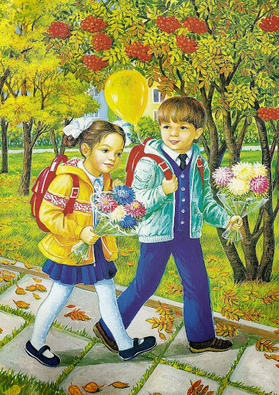

BLAGA ADINA# Era o zi frumoasă de toamnă și pentru mine una specială pentru că mi-am cunoscut noua învățătoare.
Când am ajuns pe terenul școlii m-a întâmpinat cu un zâmbet cald doamna învățătoare, pe care deși o cunoșteam o priveam cu mari emoții.
Odată intrați în sala de clasă am văzut pe bănci manualele noului an școlar, iar lângă ele o mică surpriză dulce care
m-a impresionat. Doamna ne-a precizat orarul pentru ziua următoare și ne-a urat mult succes, apoi ne-am luat manualele, le-am așezat în ghiozdan și am plecat spre casă.
A fost o zi cu foarte multe emoții.
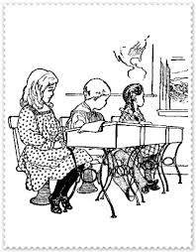
SILAGHI CARLA# În prima zi de școală am avut foarte multe emoții căci vom avea o învățătoare nouă.
M-am întâlnit cu colegele mele. Ele mi-au povestit ce au făcut în vacanță, apoi le-am povestit și eu. După aceea am mers pe teren lângă doamna învățătoare. Apoi am ascultat discursurile oficialităților. Elevii din școală au mers apoi în clasele lor. Când am ajuns în clasă ne-am așezat unde am dorit. Doamna învățătoare s-a prezentat. Are un nume foarte frumos, o cheamă Muth Dorina. După aceea a discutat despre programul școlar , așteptările dânsei de la noi și a vorbit cu părinții.
Ziua aceea a fost o zi importantă pentru mine și de neuitat cu toate că eram emoționată.
M-a impresionat foarte tare doamna învățătoare!

SILAGHI GEORGE# Am pășit cu mari emoții în clasa a IV-a. Abia am așteptat să-mi revăd colegii și să o întâlnesc pe noua doamnă învățătoare.
După festivitate împreună cu doamna învățătoare și cu părinții ne-am dus în sala de clasă. Pe bănci erau frumos aranjate manualele pe care le vom studia în clasa a IV-a. Doamna învățătoare ne-a prezentat manualele și ne-a vorbit despre ce ne așteaptă în acest an școlar.
Ne-am luat rămas bun urmând ca a doua zi să ne revedem și să ne împărtășim amintirile din vacanța de vară.
LINGURAR ELIZA# E toamnă. Mâine este prima zi de școală. Toți copiii se pregătesc pentru școală.
De dimineață m-am trezit cu emoții. Știam că în clasa a IV-a vom avea o învățătoare nouă. Eram nerăbdătoare să o cunosc. Dânsa ne aștepta în curtea școlii. Ne-am adunat toți, apoi am mers cu doamna învățătoare în clasă. Aici ne așteptau manualele noi, aranjate frumos pe bănci. Ne-am așezat fiecare la locurile lui și am făcut cunoștință cu doamna învățătoare. Am fost bucuroși, ne-am luat manualele și am pornit spre casă.
Am rămas cu o impresie foarte plăcută în prima zi de școală.

TĂMĂȘAN SONIA# Prima zi de școală a fost superbă. Ne-am revăzut după o binemeritată vacanță dar am avut parte și de colegi noi. Doamna învățătoare a fost încântată să ne cunoască. Ne-a vorbit cu blândețe. Tablele au fost desenate minunat. M-am bucurat să văd clasa din nou aranjată și împodobită. Copiii au fost emoționați, la fel și părinții.
Prima zi de școală e de neuitat.

"Copiii au nevoie de dragoste , mai ales atunci când nu o merită." - Harold Hulbert
E SĂRBĂTOARE ÎN ȘCOALA NOASTRĂ

Azi, 25 noiembrie 2016, sărbătorim Ziua Școlii Gimnaziale ”Andrei Mureșanu” situată în Cehu Silvaniei.
Fiecare clasă de elevi a acestei școli a avut de pregătit un moment artistic în cinstea acestei zile: dansuri, poezii, cântece și alte momente artistice.
Clasa noastră a pregătit un dans modern. Noi am fost coordonați în realizarea lui de către doamna învățătoare Muth Dorina și doamna profesoară de educație fizică Szilagyi Amalia care au reușit să realizeze o coregrafie pe placul tuturor celor care au fost în sală la momentul respectiv și ne-au aplaudat din toată inima.
Noi am muncit foarte mult la realizarea acestui dans, repetând, repetând și iar repetând.
A sosit și ziua mult așteptată, cu inimile mici, pline de emoții, am urcat pe scena Casei de Cultură și totul a fost magic.
Eu cred că Ziua Școlii noastre a fost cea mai bună ocazie de a ne arăta toți elevii școlii ”talentele” și de a le împărtăși și celor prezenți în sala de spectacol.
Din punctul meu de vedere ziua școlii a fost un eveniment minunat, bine realizat, văzându-se efortul depus de fiecare clasă în parte pentru realizarea momentului său.
În încheiere doresc să le mulțumesc doamnei învățătoare Muth Dorina și doamnei profesoare de educație fizică Szilagyi Amalia pentru răbdarea pe care au avut-o cu noi până am învățat coregrafia și am reușit să ne sincronizăm în dans.
Ce frumoase au fost manifestările realizate cu ocazia Zilei Școlii Gimnaziale ”Andrei Mureșanu” !*FĂLĂUȘ MIHAELA
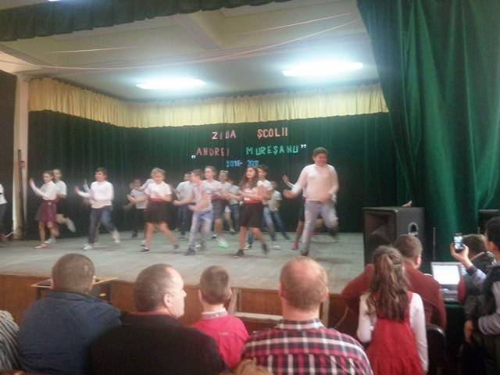
Pe data de 25 noiembrie 2016 sărbătorim Ziua Școlii Gimnaziale ”Andrei Mureșanu”.
Anul acesta am sărbătorit în plus și împlinirea a 200 de ani de la nașterea poetului al cărui nume îl poartă școala noastră.
Sărbătoarea a început cu o frumoasă prezentare a vieții poetului și a școlii noastre realizată de către doamna directoare Mureșan Luminița. A urmat apoi un interesant spectacol al claselor mici în care elevii au cântat, au dansat, au recitat poezii.
Eram cu toții forte emoționați și așteptam cu nerăbdare să vină și rândul clasei noastre. Noi am pregătit pentru această zi specială împreună cu doamna învățătoare Muth Dorina și cu ajutorul doamnei profesoare de sport Szilagyi Amalia un frumos dans modern care, speram noi, să fie pe placul tuturor.
În sfârșit s-a anunțat că urmează să urce pe scenă clasa a IV-a.
Toți eram pregătiți. Am urcat și am început să dansăm mai frumos ca niciodată. Când am terminat sala a răsunat de aplauze și toată lumea ne-a felicitat.
După noi au urmat clasele de gimnaziu cu scenete de teatru, cu alte dansuri moderne și multe aplauze.
A fost un spectacol foarte reușit și toți am fost foarte mulțumiți.
La finalul spectacolului toată lumea a primit diplomă de participare.
Ne amintim și acum cu drag de această zi deosebită.
A fost minunat!*PUPEZĂ ALEXANDRU
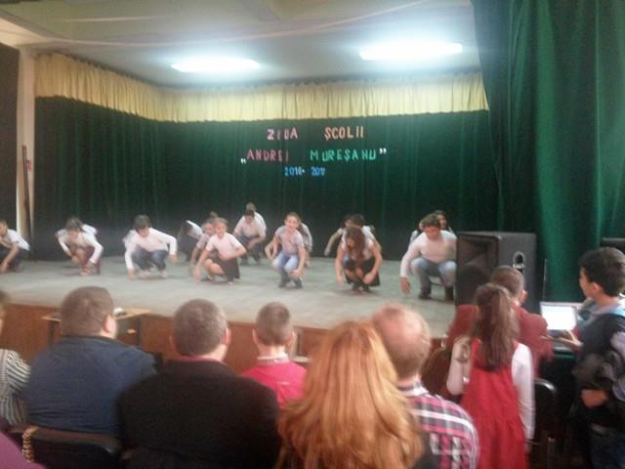

În data de 25 noiembrie 2016 s-a sărbătorit Ziua Școlii Gimnaziale ”Andrei Mureșanu”. Acestea au avut loc la Casa de Cultură a orașului Cehu Silvaniei. Activitățile au început cu un scurt moment comemorativ în amintirea poetului Andrei Mureșanu susținut de doamna directoare care a prezentat un istoric al școlii. Au urmat diferite programe artistice, prezentate de copii din toate clasele. Aceștia au cântat, au dansat și ne-au încântat ochii cu diferite scenete. Copiii au performat excelent pe scenă și au transmis foarte bine emoția publicului spectator. Profesorii și învățătorii care au pregătit acești elevi cu atâta dragoste și devotament au fost mândri de prestația lor. Copiii din clasele mai mari au recitat poezii și au organizat parada modei. Dar să nu uităm că și profesorii le-au făcut o surpriză elevilor formând un cor și interpretând un cântec. Totul s-a desfășurat în cel mai plăcut mod posibil. La ieșirea din Casa de Cultură, atât profesorii cât și elevii au fost cu zâmbetul pe buze. *PETRENCI SERGIU

Mă numesc Matei. Sunt elev în clasa a IV-a. Învăț la Școala Gimnazială ”Andrei Mureșanu” Cehu Silvaniei.
Școala este veche, și părinții și bunicii mei au învățat aici, dar este mare și frumoasă. Numele de Andrei Mureșanu l-a primit când școala a fost renovată. De atunci, în fiecare an la sfârșit de noiembrie sărbătorim Ziua Școlii.
Cu această ocazie, toți elevii școlii, îndrumați de profesori, selectează tot ce au mai bun pentru a prezenta un spectacol în fața părinților și a invitaților. Îmi amintesc, cu emoție, fiecare participare la acest spectacol, dar parcă în acest an emoțiile au fost mai mari. Îmbrăcat frumos, împreună cu colegii de clasă, îndrumați de doamna Szilagyi Amalia și doamna Muth Dorina am prezentat un dans robotic. Am admirat și dansurile altor copii, cântecele populare și momentele vesele prezentate.
Cel mai mult i-am admirat pe cei doi prezentatori, Silvia și Darius, elevi în clasa
a VIII-a. M-am gândit că poate voi fi și eu prezentator sau poate profesor al acestei școli.
Din prezentarea făcută de doamna directoare am înțeles că este o școală de prestigiu și trebuie să o respectăm muncind și învățând.*TĂTAR MATEI

Era prima zi de școală din clasa a IV-a cu o nouă învățătoare. Nu am avut atâtea emoții la început de an școlar deoarece o cunoșteam căci am mai făcut ore cu dânsa. Primele zile de școală din clasa a IV-a au fost foarte relaxante deși noi am crezut că vor fi foarte încărcate de învățătură. Mulți copii ne spuneau că va fi foarte greu dar mie nu mi s-a părut. Încetul cu încetul am învățat multe lucruri la materii pe care încă nu le cunoșteam.
Ziua școlii se apropia încet și toți eram nerăbdători să pregătim dansul pregătit cu doamna de educație fizică și cu doamna învățătoare.
Ziua Școlii s-a desfășurat la Casa de Cultură din centrul orașului unde toți elevii școlii au pregătit dansuri, scenete de teatru, poezii. La final am fost lăudați de doamna învățătoare.
O materie care mi-a plăcut întotdeauna este ora de educație fizică unde de fiecare dată ne jucăm jocuri și desfășurăm activități sportive.
În încheiere vreau să vă spun că mie îmi place clasa a IV-a și sper să îmi placă până la sfârșitul anului.*BALINT ANTONIO
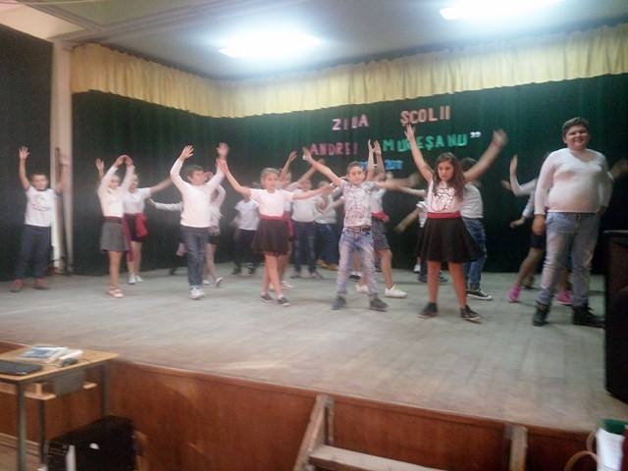

O ACTIVITATE GUSTOASĂ

FĂLĂUȘ MIHAELA@ Este ultima săptămână de școală înaintea vacanței de iarnă. Doamna învățătoare ne-a programat multe activități distractive și educative, printre care se numără și făcutul prăjiturilor. Dânsa ne-a spus ce trebuie să ne aducem pentru realizarea lor. Eram foarte entuziasmați de această activitate.
În acea zi ne-am dus toți în CDI, ne-am ales câte un loc și ne-am pregătit pentru începerea activității. S-a terminat de frământat aluatul și fiecare elev a primit câte o bilă din acesta pentru a-l întinde și a realiza formele dorite. Am terminat de efectuat toate operațiile pentru turta dulce urmând să așteptăm coacerea ei. Elevii clasei a IV-a s-au dus în sala de clasă până acele minunății s-au copt. După ce am fost anunțați că sunt gata ne-am întors la CDI și le-am savurat pe toate. Erau delicioase!
Am terminat de mâncat turtițele și ne-am întors în sala de clasă unde ne-am continuat orele. Ziua aceea a fost foarte distractivă și în același timp de neuitat.
TĂMĂȘAN SONIA@ Era o zi de miercuri mai neobișnuită. M-am trezit devreme și eram nerăbdătoare să ajung la școală deoarece doamna învățătoare urma să ne învețe să facem turtă dulce.
Ne-am adunat cu toții în biblioteca școlii unde ne așteptau elevii clasei a VII-a care urmau să ne ajute. După ce ne-am spălat pe mâini și ne-am pus halatele ne-am apucat de treabă. Am fost împărțiți în mai multe echipe. Unii au frământat aluatul după o rețetă specială. Fiecare a primit o parte din acest aluat pe care l-am întins și l-am tăiat cu diferite forme: steluțe, brăduleți, inimioare. Pe urmă elevii mai mari le-au pus la cuptor. Cu toții așteptam să scoatem turta dulce de la cuptor. În sfârșit prăjiturile au ajuns pe masă și ne-am bucurat cu toții de gustul lor minunat.
A fost cea mai frumoasă zi de școală pe care nu am s-o uit niciodată.
SILAGHI GEORGE@ În ajunul sărbătorilor de iarnă clasa noastră și alți colegi din clasele mai mari am desfășurat o activitate

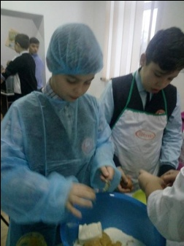
culinară pentru a prepara turtă dulce. Am adus fiecare de acasă sucitoare și forme. Echipați cu șorț și bonetă ne-am împărțit pe grupe. Doamna învățătoare, doamna consilier Angela și colegul Alex au pregătit aluatul. Noi am întins cu sucitorile, am tăiat cu formele, iar colegii mai mari au așezat turtele pe tăvi și le-au pus la copt. După ce s-au copt le-am ornat pentru a fi aspectuoase.
Au ieșit foarte frumoase dar și delicioase. După ce am terminat treaba am făcut un ospăț pe cinste.
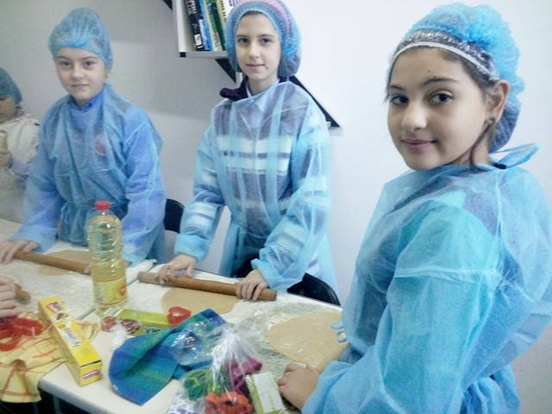
BODONE DAVID@ În ultima săptămână de școală , înainte de sărbători, doamna învățătoare ne-a anunțat că vom face la școală turtă dulce.
Toți copiii din clasă ne-am pregătit cu șorțuri și bonete, cu sucitori, cu folie alimentară, prosoape și forme de turtă dulce. Doamna învățătoare a adus ingredientele de care aveam nevoie, iar doamna consilier Angela a adus un cuptor electric.
În ziua stabilită pentru a face turtă dulce ne-am dus cu toții într-o sală pregătită cu mese de lucru. Acolo doamna învățătoare a preparat aluatul necesar pentru turtă dulce. Din acest aluat am făcut biluțe pe care le-am sucit cu suciotoarea și apoi am tăiat formele de turtă dulce. După ce am luat aluatul din forme, am aplicat pe el bomboane decorative. Turta dulce a fost coaptă de către elevii mai mari. După ce s-a copt am decorat turta dulce cu cremă. Apoi ne-am servit fiecare cu câteva. Au ieșit delicioase.
Această experiență a fost interesantă pentru noi.
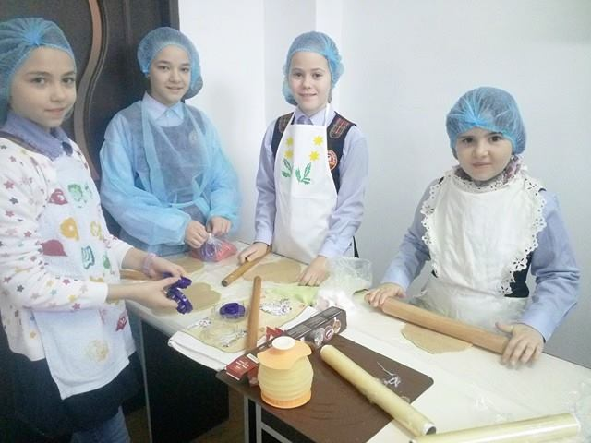
PUPEZĂ ALEXANDRU@ În săptămâna dinaintea vacanței de Crăciun noi, clasa a IV-a, am făcut turtă dulce cu ocazia sărbătorilor de iarnă sub îndrumarea doamnei învățătoare și a doamnei Angela Vlășan. A fost foarte distractiv mai ales că eu am frământat aluatul. Turtițele noastre au conținut făină, zahăr, miere de albină, ouă, scorțișoară, unt și lapte.
După ce am frământat aluatul l-am întins și l-am tăiat cu formele.
Ceilalți colegi au așezat în tăvi prăjiturelele și le-au pus la copt.
Au ieșit niște turtițe delicioase și aspectuoase.
Mi-a plăcut enorm să fac turtă dulce și am să fac și pentru familia mea.
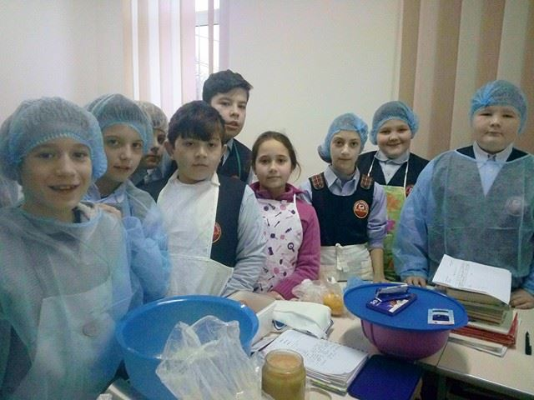
OȘAN GIULIA@ Împreună cu doamna învățătoare am hotărât să facem o activitate culinară. Încă de dimineață toți copiii din clasă am fost nerăbdători să intrăm în tainele gătitului și astfel ne-am costumat corespunzător bucătăritului cu șorțuri și bonete. Urma să facem turtă dulce. Când aluatul a fost gata frământat noi ne-am apucat de decupat și de ornat. Tăvile de copt erau aranjate aspectuos și introduse în cuptor tavă după tavă. Fiecare dintre noi am așteptat să gustăm și să simțim aroma de scorțișoară din turta dulce. Eforturile noastre au fost urmărite îndeaproape de doamna învățătoare.

PETRENCI SERGIU@ Pe data de 21 decembrie elevii claselor I, a IV-a și a VII-a și învățătorii claselor primare au fost implicați într-un program de gastronomie. Activitatea aceasta a avut loc în CDI unde copiii au pregătit și copt aluatul. Elevii ciclului primar au pregătit aluatul dându-i diferite forme pe care le-au ornat. Cei din clasa a VII-a au fost responsabili cu coacerea turtei dulci. Totul a decurs conform planului fără incidente nedorite.
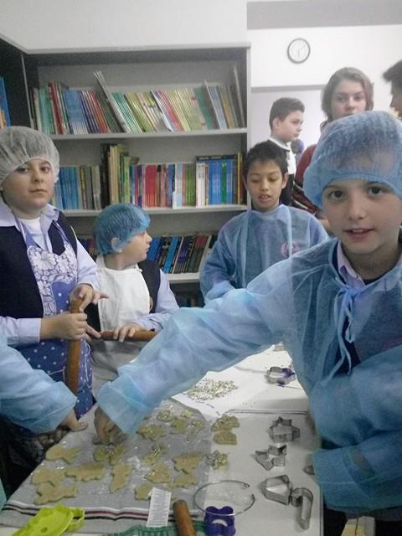

Gastronomia este arta de a folosi hrana pentru a crea fericirea.
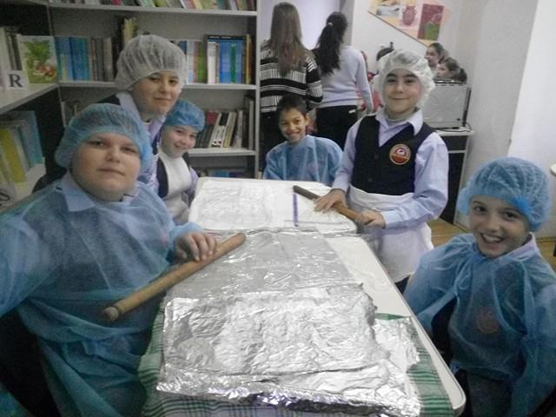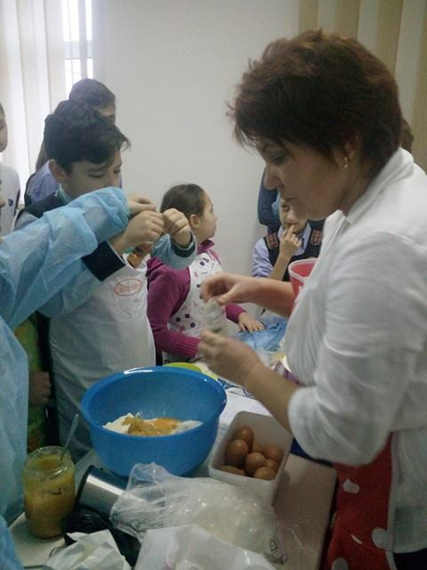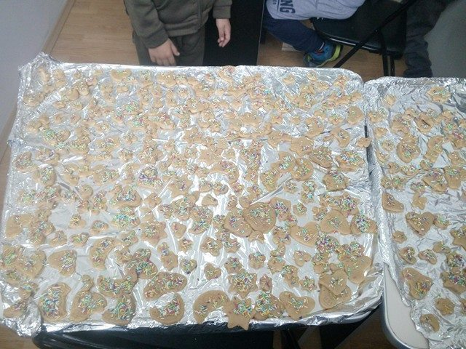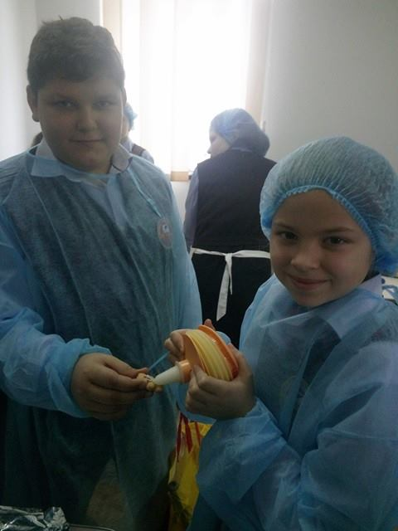”Arta cu cei mai mulţi adepţi rămâne totuşi arta culinară.”
Valeriu Butulescu

AM PLECAT SĂ COLINDĂM
Am adus bucuria în sufletele
persoanelor în vârstă de la Centrul de Bătrâni Cehu Silvaniei.

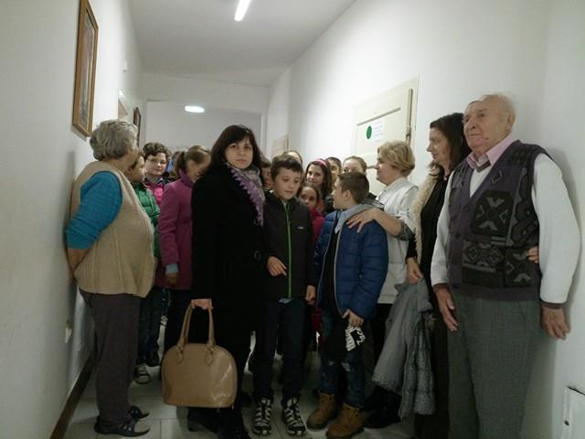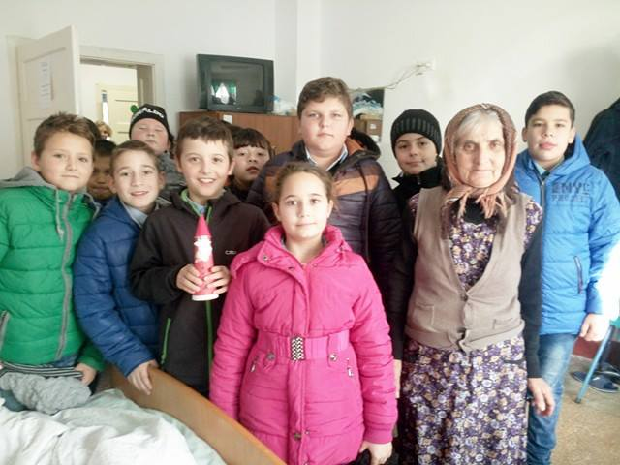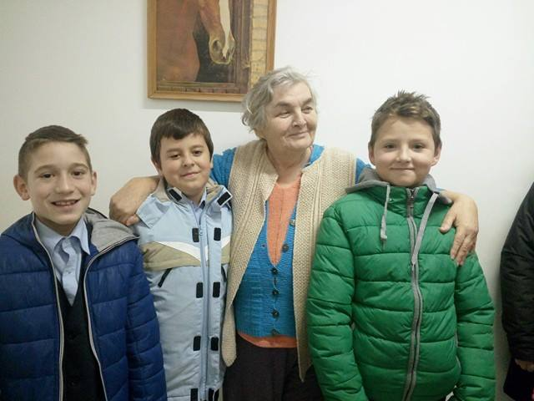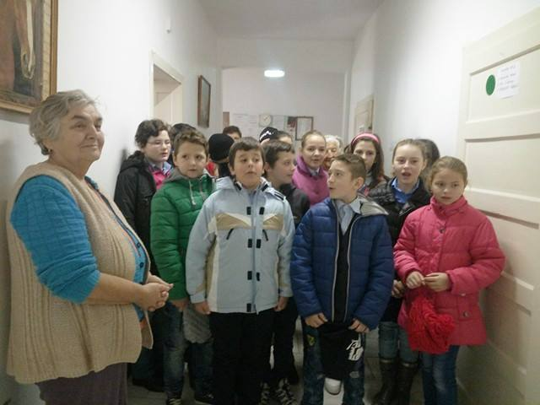“Toți oamenii vor să trăiască mult, dar nimeni nu vrea să fie bătrân.” Jonathan Swift

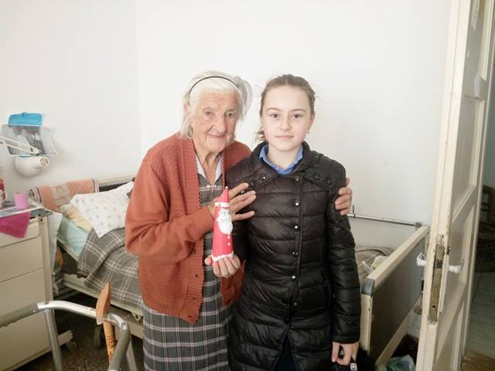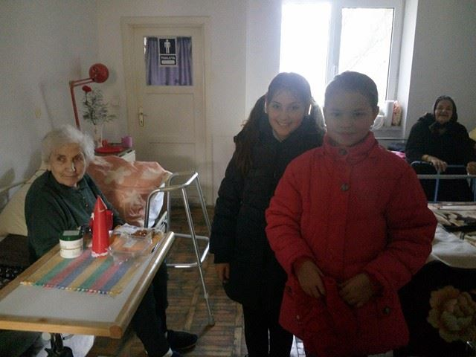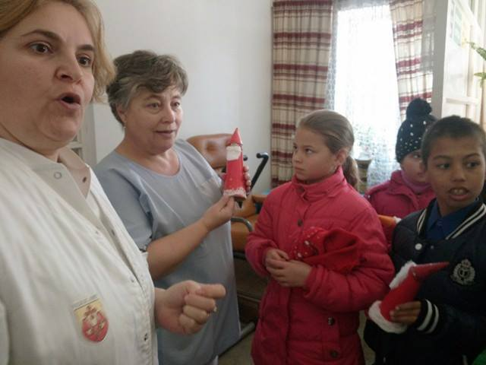

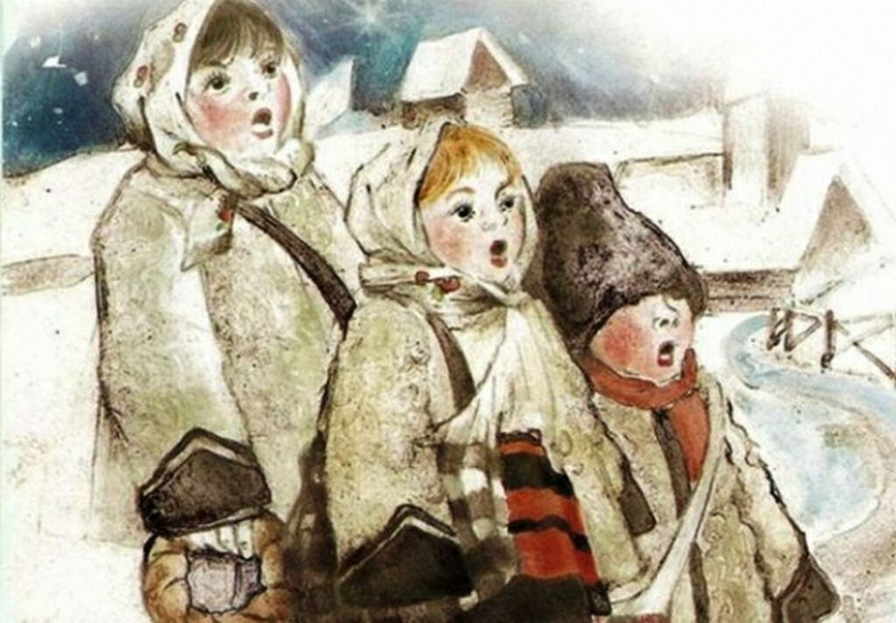

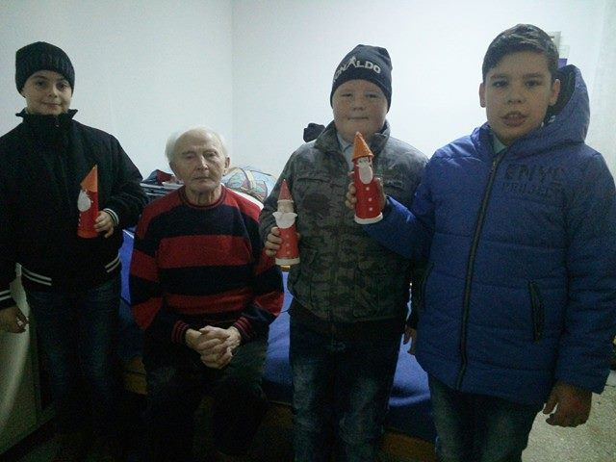

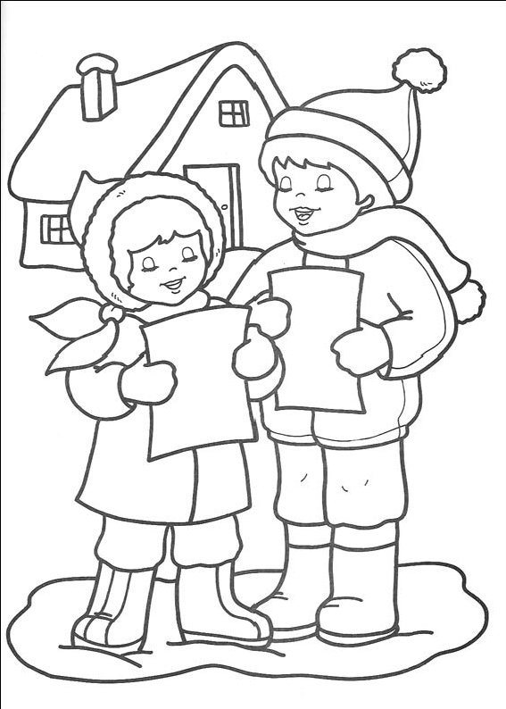

Domnul primar Cheregi Ioan și domnul viceprimar Antișan Ciprian au primit colinda noastră….

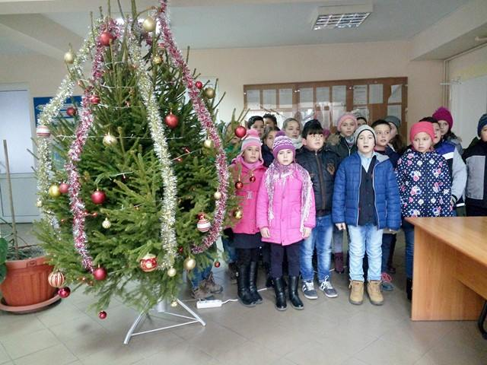
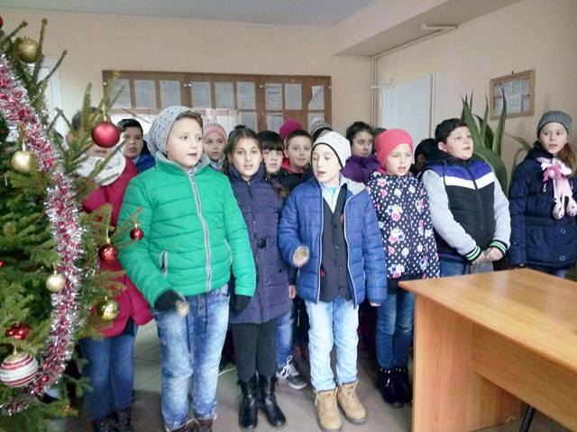
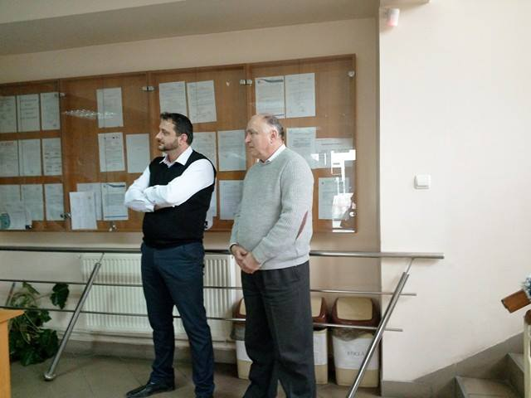
……și ne-u răsplătit cu dulciuri.
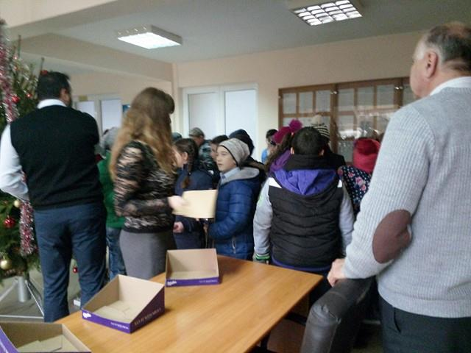
Am fost ajutoarele lui Moș Crăciun

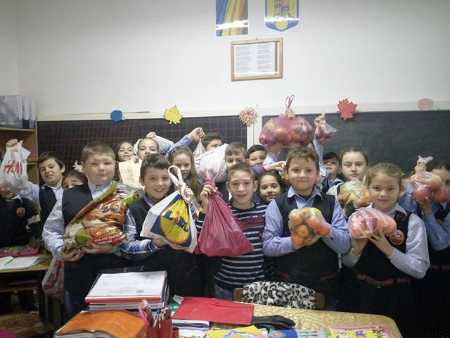
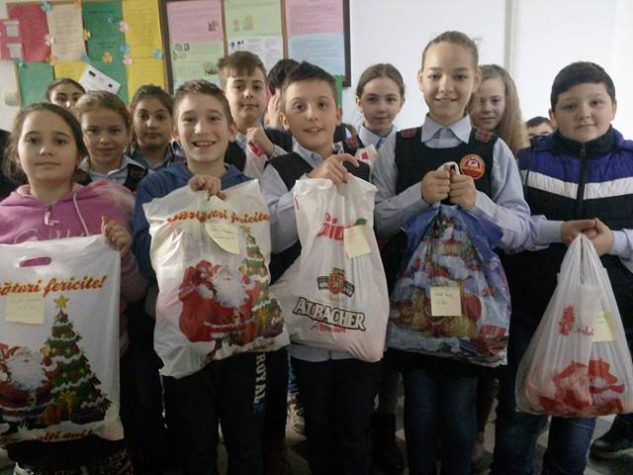

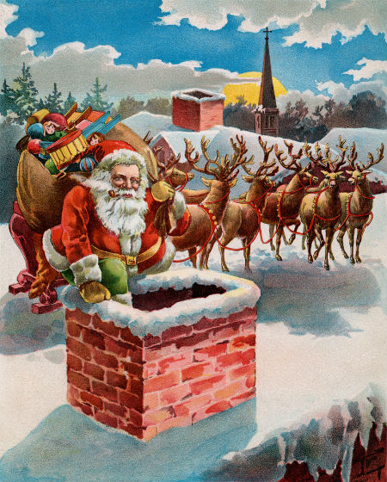

PARTENERIATUL CU BIBLIOTECA JUDEȚEANĂ
”I.S.BĂDESCU” ZALĂU, SĂLAJ
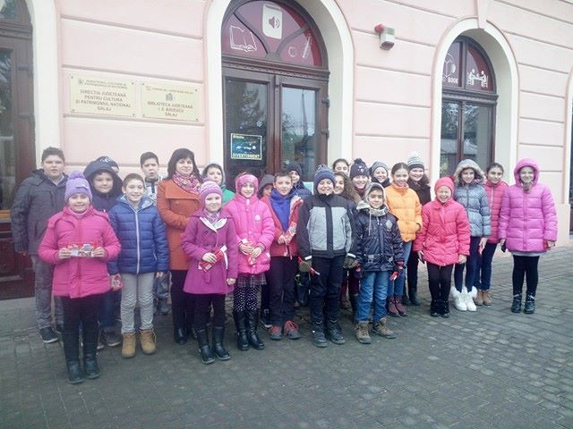
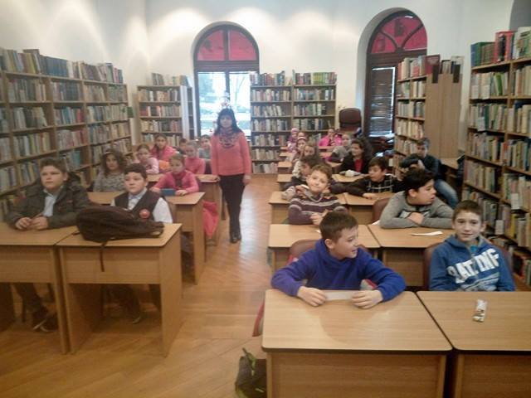
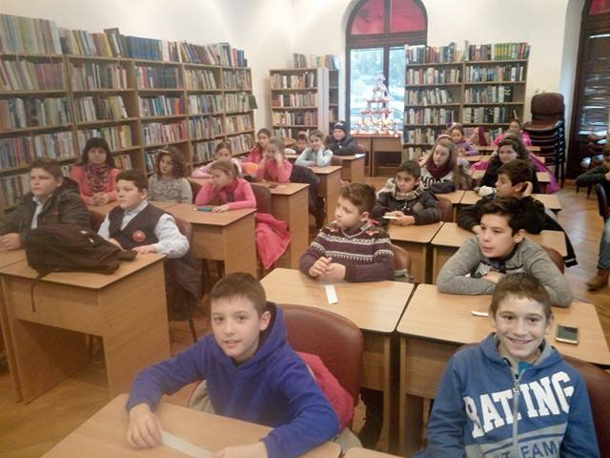

VĂRGAȘ RALUCA
Clasa noastră a mers în vizită la biblioteca județeană ”Ioniță Scipione Bădescu ”, Sălaj, cu sediul în Zalău. Am călătorit cu două microbuze. Într-unul erau fetele iar în celălalt băieții. Ne-am simțit foarte bine.
Când am ajuns la bibliotecă eram tare nerăbdători să vedem ce surprize ne așteaptă. Acolo am fost întâmpinați de un domn care ne-a condus să vizităm cele trei secții ale bibliotecii și sala de lectură.
Prima secție era cea pentru copii. Mie cel mai mult mi-a plăcut aici deoarece cărțile erau așezate într-un fel de castel cu etajere. La margine erau niște scări care ne duceau la etajul castelului.
La secția tineri-adulți era o încăpere foarte mare. În mijloc era un brad frumos împodobit. Era plin de rafturi! Erau enorm de multe cărți! Și acolo erau scări care te ghidau spre descoperirea și mai multor cărți. Aici ni s-a permis să intrăm în magazie. Ne-am plimbat printre rafturi. Părea ca și un labirint.
A treia secție era secția media. Acolo erau DVD-uri și multe reviste. De acolo ne-am ales un DVD pentru a-l viziona.
Am mers apoi la sala de lectură. Acolo am ascultat o poveste tristă dar cu final fericit. Într-o altă încăpere am vizionat DVD-UL ales la secția media, ”Epoca de gheață 3”. După vizionarea filmului am fost surprinși cu o ciocolățică. Venise timpul să plecăm acasă.
Microbusul fetelor a întârziat așa că a trebuit să așteptăm puțin.
A fost o vizită foarte plăcută și educativă, dar într-un mod plăcut!
Cărţile reprezintă umanitatea dată la tipar. Barbara W. Tuchman
PETRENCI SERGIU
Suntem elevi în clasa a IV-a. Doamna învățătoare știe cât de important este cititul pentru elevi. Dacă știm citi învățăm mai ușor lecțiile și îndrăgim cărțile de lectură. Așa a hotărât doamna să facem un parteneriat cu biblioteca județeană din Zalău.
Într-o zi ne-am hotărât să pornim în vizită la această bibliotecă. Ne-am îmbarcat în două microbuse și am plecat. Drumul a fost un cântec, joc și o veselie.
Ajunși acolo am fost primiți de un domn care ne-a condus în sălile cu cărți. Ce de cărți! O sală era cu cărți pentru copii, alta pentru adulți și alta multimedia.
Aveam voie la raft să răsfoim orice carte. Mi-a plăcut mult sala pentru adulți, era cu cărți din toate domeniile. M-a impresionat mult sala multimedia.
Înainte de a părăsi biblioteca, însoțitorul nostru, ne-a condus în sala de lectură, unde ne-a explicat cum putem împrumuta cărți și ne-a prezentat un film cu desene animate.
Am venit acasă bucuroși și mulțumiți de ce am văzut.

BODONE DAVID
Cu o săptămână înaintea vacanței de Crăciun, noi elevii clasei a IV-a, de la Școala Gimnazială ”Andrei Mureșanu ” Cehu Silvaniei, am fost în vizită la biblioteca județeană, din Zalău, care se numește ”Ioniță Scipione Bădescu„. Am călătorit cu două microbuze puse la dispoziția noastră de Primăria Cehu Silvaniei, îmsoțiți fiind de către doamna învățătoare.
Ajunși acolo ne-au fost prezentate secțiile bibliotecii: secția pentru copii, secția pentru adulți și secția pentru filme. Una dintre doamnele bibliotecare ne-a citit povestea lui Moș Crăciun iar apoi ne-a fost proiectat filmul de desene animate ”Epoca de gheață”. Am făcut multe fotografii împreună cu colegii, cu doamna învățătoare și cu doamnele bibliotecare.
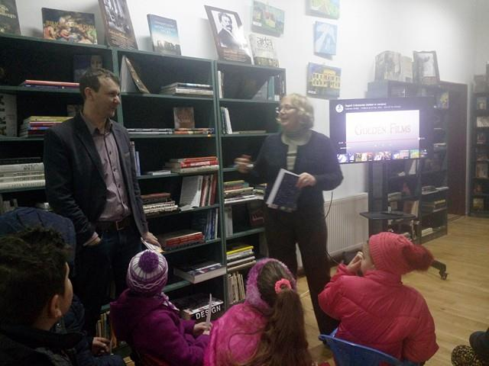

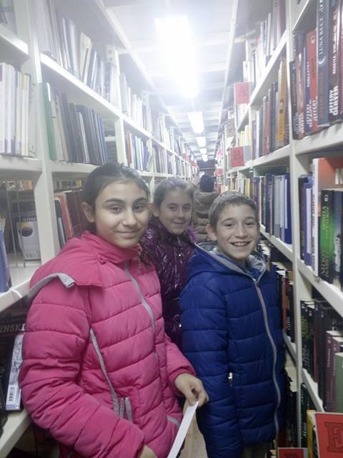

Povestea care ne-a fost citită am ascultat-o cu mare atenție, iar filmul pe care l-am vizionat a fost interesant.
La despărțire, doamnele bibliotecare ne-au invitat să mergem din nou la bibliotecă pentru a ne face permise cu care putem să împrumutăm cărți pentru lectură.
Pe drumul spre casă am schimbat între noi impresii din acea zi.
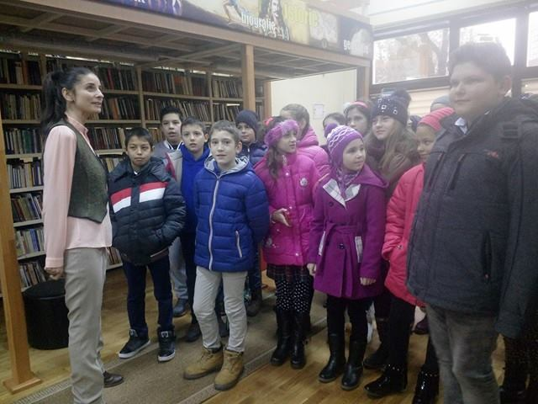
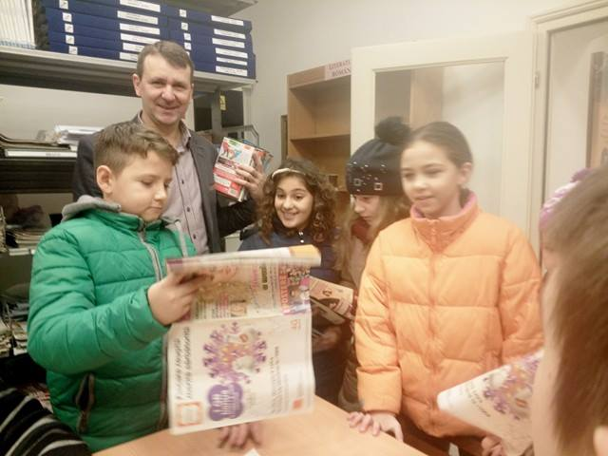
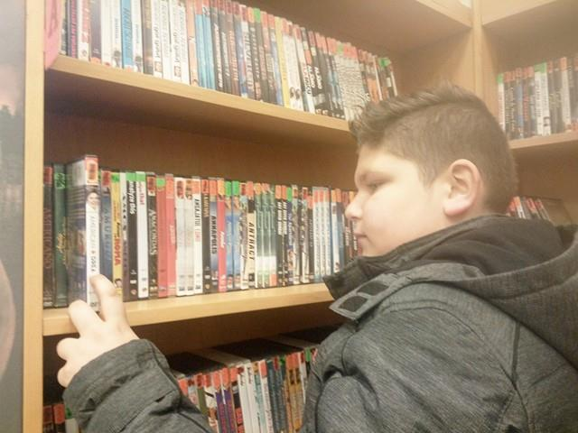
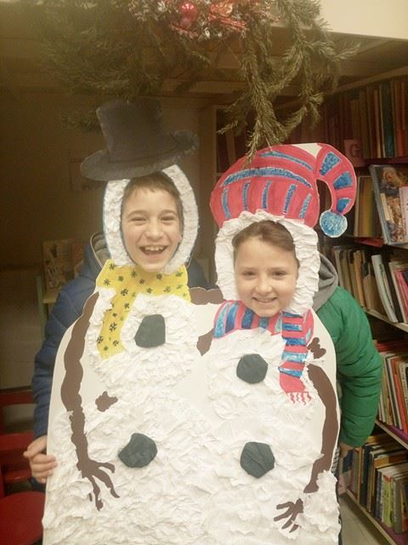
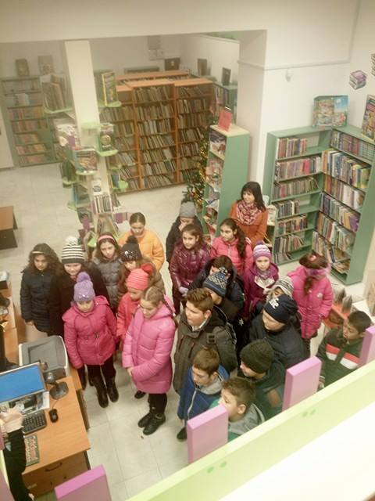

De ce a murit cartea de matematică?
Pentru că avea prea multe probleme!

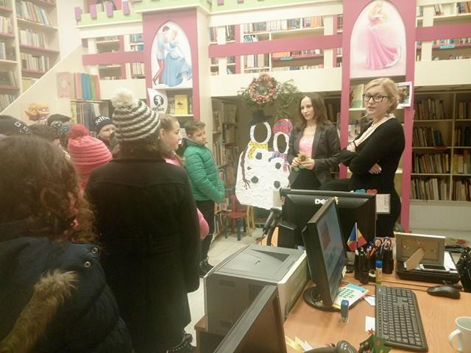
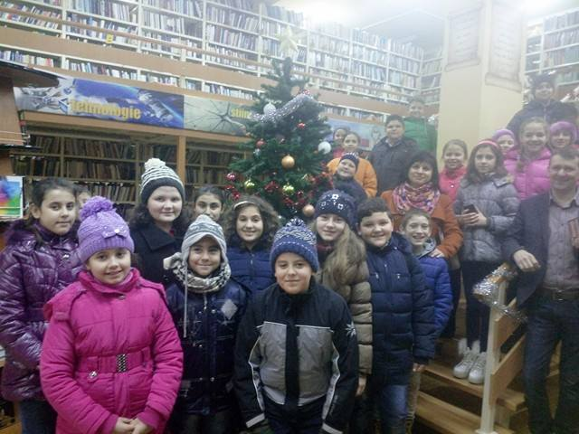

LINGURAR ROMEO
În luna decembrie, împreună cu doamna învățătoare și colegii de clasă am fost să vizităm biblioteca județeană din Zalău. Ajunși acolo ne-a întâmpinat un domn care ne-a prezentat biblioteca. După aceea am ascultat o poveste despre Moș Crăciun citită de doamna bibliotecară. Apoi am vizionat filmul de desene animate ”Epoca de gheață 3”. Mi-a plăcut foarte mult filmul!
Pe la orele 12⁰⁰ am pornit spre casă. Ne-am simțit cu toții foarte bine.

LINGURAR ELIZA
Clasa noastră se află în parteneriat cu biblioteca orășenească din Zalău. În luna decembrie 2016 clasa noastră a vizitat acest sediu de cultură. Am intrat în toate secțiile bibliotecii. Am rămas impresionată de mulțimea cărților existente. Nu am crezut niciodată că pot exista atâtea cărți într-un singur loc. Domnul care ne-a condus ne-a explicat cum funcționează biblioteca. O doamnă ne-a citit o poveste despre Moș Crăciun. Am vizionat și un film animat. Totul a fost impresionant și am rămas cu o amintire plăcută. În urma acestei vizite, îmi doresc să mă înscriu la bibliotecă și să îmi caut cărți de citit în multitudinea de cărți de pe rafturi.

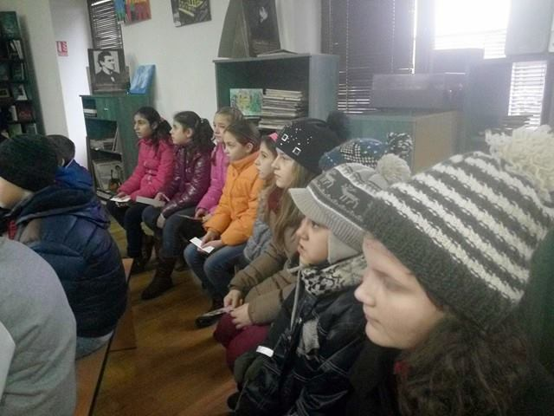

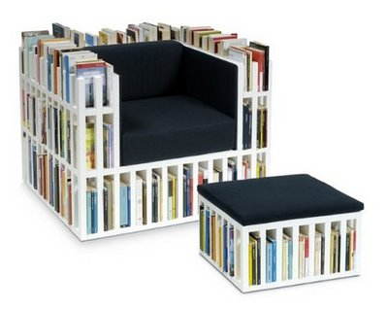
PUPEZĂ ALEXANDRU
În acest an școlar clasa noastră a încheiat un parteneriat de colaborare cu Biblioteca Județeană din Zalău.
Datorită acestui parteneriat, am efectuat o vizită la această bibliotecă și am fost foarte încântați.
Ne-a uimit vastitatea și dimensiunea spațiului, aranjarea cărților și numărul foarte mare al acestora. După ce am vizitat toate sălile am fost conduși în sala de lectură unde o doamnă bibliotecară ne-a citit o poveste de Crăciun iar apoi am vizionat în sala multimedia una dintre părțile filmului ”Epoca de gheață”.
La plecare am fost serviți cu dulciuri.
A fost o zi deosebită de care ne vom aminti mereu, cu drag.

OȘAN GIULIA

Fiind în clasa a IV-a, doamna învățătoare s-a hotărât să ne facă cunoștință cu o bibliotecă mai mare decât cea pe care o avem noi în orașul Cehu Silvaniei și astfel am vizitat Biblioteca Județeană din Zalău.

De cum am intrat în bibliotecă, miile de cărți aranjate ordonat și în funcție de vârstă, pe rafturi parcă ne stârneau dorința de a le răsfoi pe fiecare în parte, a le citi și a le studia. Unele cărți erau mai vechi, altele mai noi, dar toate parcă ne trăgeau cu ochiul și ne chemau spre ele pentru a intra în tainele lor.
Dacă până în anii anteriori am răsfoit cărți pentru a vedea imagini acum ne atrag pentru a le citi și a descoperi informații noi despre mediul înconjurător, istorie, geografie, literatură și altele.
În urma vizitei am rămas cu o amintire plăcută și cu un apetit deschis pentru cărți.
BLAGA ADINA

Era o dimineață friguroasă de decembrie. Noi, elevii clasei a IV-a împreună cu doamna învățătoare Muth Dorina ne pregătim de plecare într-o mini excursie la Biblioteca Județeană din Zalău.
Pe drum, noi, fetele, am cântat și ne-am simțit bine.
Când am ajuns în parcare ne-am grupat câte doi și am pornit spre bibliotecă unde ne aștepta un ghid care ne-a arătat mai multe locuri, dar cel mai mult mi-a plăcut ”Palatul cărților pentru copii”.
Apoi am traversat strada în clădirea de vizavi unde am ascultat o poveste tristă dar cu final fericit, după care ne-am îndreptat spre sala de lectură unde am vizionat filmul pentru copii ”Ice Age 3”.
După terminarea filmului am pornit spre microbuzul care încă nu sosise în parcare. Când în sfârșit mijlocul nostru de transport a venit, ne-am așezat fiecare la locul lui și am pornit spre casă tot într-un cântec și într-o veselie.
A fost o zi friguroasă dar frumoasă!

SISTEMUL NOSTRU SOLAR

Sistemul nostru solar este format din Soare (ce conţine 99,9% din masa sistemului solar), 8 planete mari, peste o sută de sateliţi, peste 1800 asteroizi cu orbite cunoscute, mai mult de 600 de comete, o mulţime de meteoriţi, precum şi gaz şi praf cosmic.
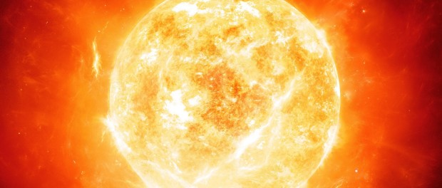
Terra, planeta albastră, este a treia planetă de la Soare. Aceasta, împreună cu alte şapte planete şi cu Soarele formează sistemul solar. Planetele sistemului nostru solar sunt următoarele:
* Mercur
* Venus
* Pământ
* Marte
* Jupiter
* Saturn
* Uranus
* Neptun.
Planetele pitice
Mulţi dintre noi au învăţat la şcoală şi despre Pluto ca fiind cea mai îndepărtată şi mai mică dintre planete. Pluto a fost trecută în rândul planetelor pitice. O planetă pitică este un corp ceresc prea mic pentru a fi considerat o planetă, dar în schimb suficient de mare pentru a nu fi înregistrat ca un simplu asteroid. O planetă pitică trebuie să execute o mişcare de revoluţie în jurul Soarelui şi nu poate fi satelitul unei alte planete.
Soarele este centrul sistemului solar. Acesta este de 740 de ori mai mare decât toate planetele la un loc. Masa sa enormă este responsabilă de forţa gravitaţională ce face ca toate planetele sistemului nostru solar să graviteze în jurul lui. Compoziţia Soarelui este de 74% hidrogen, iar 25% heliu, această compoziţie făcând ca Soarele să nu fie solid.
Planeta Mercur
Mercur, cea mai apropiată planetă de Soare, se află la 0,38 DPS de Soare. Numele vine de la zeul comerţului la romani, Mercur. Efectuează o rotaţie completă în jurul axei sale în 58 de zile pământene, iar o rotaţie în jurul Soarelui în aproximativ 88 de zile. Pentru că masa planetei Mercur este de numai 5,5% din masa Pământului şi forţa de atracţie gravitaţională este mult mai mică. Astfel, dacă am poposi pe această planetă, ne-am simţi mult mai uşori.
Planeta Venus
Venus este a doua planetă, vecina noastră în sistemul solar. Ziua durează 243 de zile, iar rotaţia în jurul Soarelui durează, ciudat pentru un pământean, 225 de zile.
Planeta Pământ
Pământul este a treia planetă de la Soare. Are un diametru la Ecuator de 12.756 Km. Pământul face o rotaţie completă în jurul axei sale în 23,93 ore. O rotaţie de revoluţie durează 365,256 zile, din acest motiv este necesară o ajustare a duratei anului din când în când, pentru ca anul calculat de ceasurile noastre să se potrivească cu anul real, cauzat de mişcarea planetei în jurul Soarelui.
Planeta Marte
Marte, planeta roşie, se află la 1,52 DPS de soare. Este planeta care a stârnit cele mai mari speranţe ale cercetătorilor legate de existenţa vieţii. După mai multe luări de probe de pe Marte, sunt opinii care susţin existenţa vieţii şi opinii care, dimpotrivă, afirmă lipsa dovezilor concludente.
Planeta Jupiter
Jupiter este cea mai mare planetă din sistemul nostru solar, având un diametru de 11 ori mai mare decât al Pământului. Din cauza dimensiunilor deosebite ale planetei Jupiter, Pământul beneficiază de o bună protecţie, mare parte din obiectele cosmice ce s-ar îndrepta spre Pământ fiind oprite de Jupiter.
Planeta Saturn
Saturn, a şasea planetă a sistemului solar, este situată la 9,5 DPS de Soare. Este a doua planetă ca mărime, după Jupiter, fiind de mai bine de 9 ori mai mare decât Pământul. Vânturile puternice sunt proprii şi acestei planete, viteza acestora ajungând la 500 Km/h. Saturn se distinge prin sistemul său de inele, descoperit de Galileo Galilei.
Planeta Uranus
Uranus este a treia planetă ca dimensiune a sistemului solar şi este de patru ori mai mare decât Pământul. Furtunile sunt obişnuite şi pe această planetă, ca şi pe ultimele două de mai sus, iar temperatura medie este de -190 grade Celsius.
Planeta Neptun
Neptun, ultima planetă, dacă nu luăm în calcul şi planeta pitică Pluto, este la 30 DPS de Soare. şi această planetă este mai mare decât Pământul, având un diametru de 3,8 diametre terestre. Cele mai puternice vânturi din sistemul nostru solar sunt de întâlnit aici, cu vânturi ce ating 2000 Km/h. Temperatura medie este de aproximativ -200 grade Celsius.
Planeta pitică Pluto
Pluto are un diametru de numai 0,18 din diametrul terestru. Se află la 40 DPS de Soare. Această planetă pitică a fost descoperită în 1930 de Clyde Tombaugh. Rotaţia în jurul propriei axe durează 6,4 zile terestre.
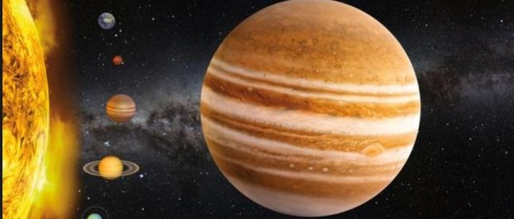
PROVOCĂRI MATEMATICE

1.La produsul numerelor 80 și 15 adaugă încincitul diferenței lor. Ai obținut:
a. 1 200; b. 1 525; c. 325; d. 2 125.

2. Rezultatul calculului: MCMXCIX – DCCCXCVI , în cifre romane, este:

a. MCIII; b. CMIII; c. MC; d. MCI.

3.Dacă un penar costă cât 3 stilouri, un stilou cât 4 markere, iar un marker cât 2 pixuri, cât costă 2 penare știind că un pix costă 2 lei?

a. 48 lei; b. 16 lei; c. 4 lei; d. 96 lei.

4.Matei se gândește la un număr, îi adaugă încincitul numărului 30. Din sumă scade jumătatea numărului 500. Rezultatul obținut îl mărește cu împătritul produsului numerelor 5 și 4. A obținut cel mai mic număr de trei cifre. Matei s-a gândit la numărul:
a. 120; b. 110; c. 102; d. 100.

5.Cristina și-a numerotat paginile albumului foto până la numărul 121. Câte cifre a folosit
Cristina pentru a numerota paginile albumului foto?

a. 189; b. 255; c. 219; d. 249.

6.Dacă la o împărțire deîmpărțitul este un număr par, câtul este cu 9 mai mare decât restul 6, iar împărțitorul este format dintr-o singură cifră, suma dintre deîmpărțit, împărțitor, cât și rest este:

a. 155; b. 171; c. 139; d. 174.

7.Cristi, Andrei și Matei au rezolvat același număr de pagini cu exerciții și probleme, dar din culegeri diferite. Celor trei copii le rămân de rezolvat: lui Cristi 15 pagini, lui Andrei 17 pagini, iar lui Matei 33 de pagini, din culegerile lor. Dacă cele trei culegeri au împreună 260 de pagini,

culegerea cu probleme a lui Matei are:

a. 49 file; b. 98 file; c. 41 file; d. 40 file.
